Изготовление флажка для леера.

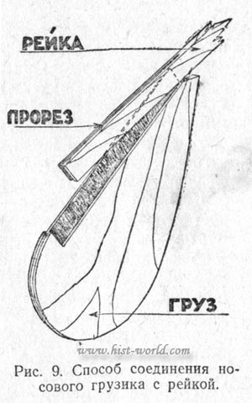
Носовой грузик, согласно шаблону чертежа 3, выпилите лобзиком или вырежьте ножом из обыкновенной трехслойной фанеры, имеющей толщину 4 мм. Та часть грузика, которую вставляют в рейку, должна быть утончена с обеих сторон. Для этого кончиком острого ножа прорежьте линии, ограничивающие полоски утончения на глубину одного слоя с каждой стороны грузика, и отщипните эти полоски. Теперь обработайте стеклянной бумагой рейку и грузик так, чтобы они были гладкими и чистыми. Вместе с тем при ошкуровке рейки не округлите остроту ее ребер. Для этого чистите каждую сторону в отдельности, положив рейку на стол, а не навесу. Примерьте, хорошо ли грузик входит в пропил рейки. При вклейке грузика обратите внимание на то, чтобы он смотрел вниз, считая, что скос хвостовой части смотрит вверх. Смажьте обозначенную часть грузика горячим столярным клеем, плотно вставьте в рейку и положите под пресс до полного высыхания клея. После этого очистите рейку и грузик от выступившего и засохшего клея и для придания им более аккуратного и красивого вида окрасьте тонким слоем акварельной краски или разбавленной гуашью
Для запуска модели с леера сделайте к ней два маленьких крючка из миллиметровой сталистой проволоки и привяжите их к нижней стороне рейки. Первый крючок прикрепите к рейке под передней кромкой крыла, а второй крючок - в центре тяжести модели. Длину выступающих частей крючков сделайте 10-12 мм, а наклон их в сторону хвоста сделайте в 45°.
На конце леера закрепляется флажок из яркой ткани, чтобы было видно, когда кольцо отцепится от фюзеляжа планера.
Самостоятельно. Подобрать яркий материал для флажка леера.

